
Liceo Particular Mixto San Felipe
Unidad Técnico Pedagógica
Enseñanza Básica

GUÍA DE TRABAJO N° 5
Educación Física y salud 2do Básico

Objetivo | Aplicar los conceptos de habilidades motoras básicas.
Instrucciones | Con la ayuda de tus padres realiza la siguiente guía.
Descripción del Aprendizaje | Durante todo el proceso de guías hemos conocido y reconocido las Habilidades motoras básicas, en la guía anterior pudimos observar las volteretas hacia adelante y atrás. En esta ocasión, practicaremos la voltereta hacia adelante con cada uno de los pasos para ejercitar el cuerpo y los músculos.
Ponderación de la Guía | 15% 18 al 29 de Mayo
Correo del docente para consultas | nolivares@liceomixto.cl

Ya conocemos las fases de la voltereta hacia adelante y su ejecución, para poder realizar dicho ejercicio, debemos considerar lo siguiente:
1.- Sobre el piso, puedes ocupar una frazada, un cobertor, una colchoneta de goma eva, la alfombra, etc. Que cubra toda la espalda.
2.- Antes de hacer cualquier ejercicio, debes preparar el cuerpo, para eso realizarás los siguientes movimientos en 10 tiempos:
Movimiento articular de cuello Movimiento articular de hombros, muñecas
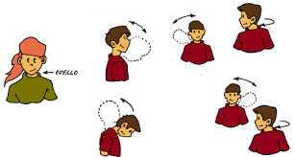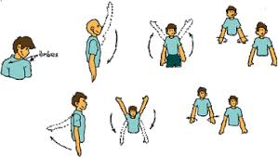

Movimiento articular de cadera
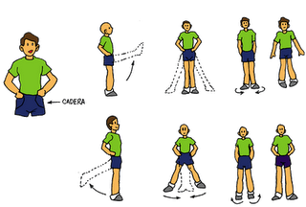

- Luego del movimiento articular, prepararemos los músculos de la siguiente forma también en 10 tiempos:
Tren superior:
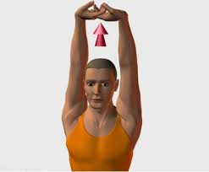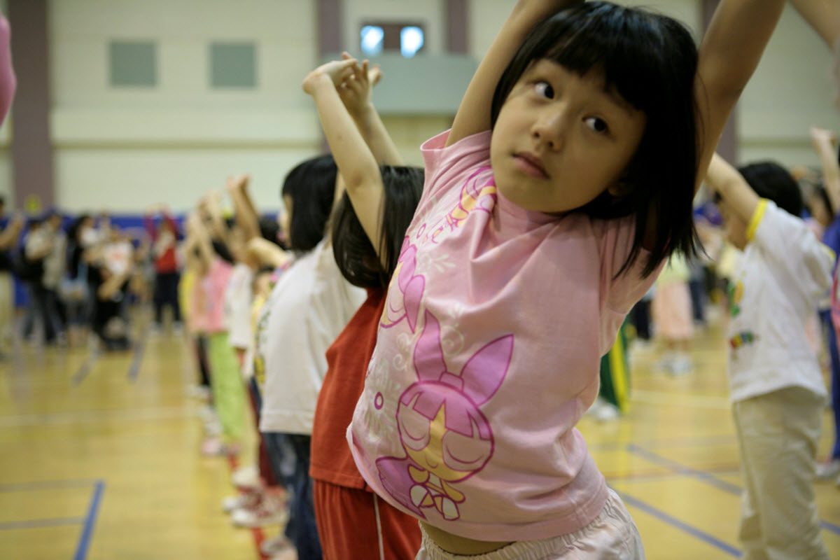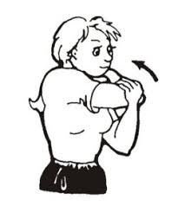
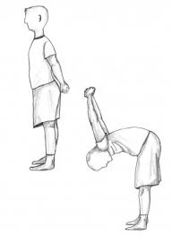
Tren inferior:
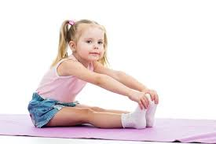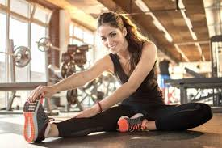
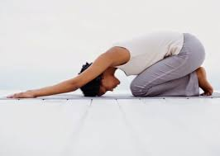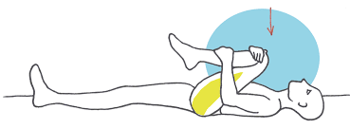
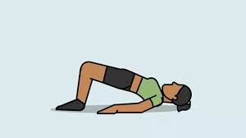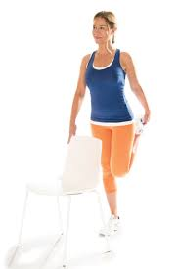

3.- Ya preparado nuestro cuerpo, te pararás derecho (a) y harás el saludo inicial (visto en la guía anterior, recuerda que hay uno para los varones y uno para las damas)
4.- Te agacharás (en cuclillas)
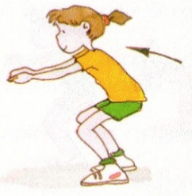

5.- Apoya las manos como una estrella (abiertas) y lleva el cuerpo hacia delante, elevando la cadera y escondiendo la cabeza (el mentón se pega al pecho) para proteger el cuello.
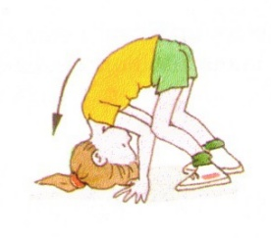

6.- Sin quietar las manos del suelo, comienzas a rodar.
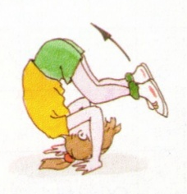

7.- Ya apoyada toda la espalda, puedes quitar las manos del suelo para preparar la fase final.
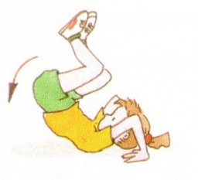
8.- Con el impulso, te podrás poner de pie.
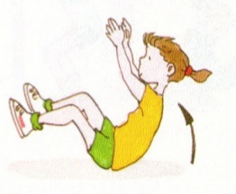
9.- Y te encontrarás en la misma posición inicial.
SÓLO LO REALIZARÁS 3 VECES, POR 3 DÍAS A LA SEMANA Y DESCANSARÁS.

Responda de manera breve los siguientes ejercicios.
1.- ¿Pudiste lograrlo?
2.- ¿Qué parte del ejercicio te costó más ejecutar?
3.- Cuenta tu experiencia, como por ejemplo: En qué lugar de la casa lo realizaste, que pusiste en el suelo para cubrir tu espalda, quién te ayudó, etc.

